**Allegato C**

AVVISO PER L’AUTORIZZAZIONE E IL FINANZIAMENTO DELL’OFFERTA FORMATIVA DI IeFP

Ciclo formativo 2024 – 2028

**TITOLARE EFFETTIVO**

***ai sensi dell’art. 22, par.2 lett.d) Reg. (UE) 2021/241***

Il/La sottoscritto/a ………………………………………………………………………………………………………………………………………..

nato/a a…………………………………………………………………………Prov. (…..) il……………………………………………………

Codice fiscale …………………………………………………………………………………………, residente a ……………………………………Prov. (……).

in via …………………………………………………………………………………..CAP …..............

in qualità di:

□ Titolare dell’impresa individuale

□ Legale Rappresentante

Ragione sociale………………………………..……………….………………………………………………………………………………………………..

Sede legale: via ………………………………………………………CAP……… Comune ……..…………………………………………………Prov. (..……..)

Cod. fiscale /P.IVA………………………………………………………………...….

**DICHIARA**

**sotto la propria personale responsabilità, ai sensi degli art.46 e 47 del D.P.R. n. 445/2000**

che alla data del **gg/mm/aaaa** :

utilizzando uno dei seguenti criteri [1]:

□ Criterio dell’assetto proprietario

□ Criterio del controllo

□ Criterio residuale

è/sono stato/i individuato/i il/i seguente/i titolare/i effettivo/i [2]:

***Opzione 1)***  *(nel caso in cui il titolare effettivo coincida con il dichiarante)*

□ il/la sottoscritto/a

***Opzione 2)*** *(nel caso di titolarità effettiva congiunta - dichiarante ed altra/e persona/e fisica/che)*

□ il/la sottoscritto/a unitamente a:

*(n.b. ripetere le informazioni sottoindicate per ciascuna persona fisica individuata come titolare effettivo unitamente al dichiarante)*

Cognome…………………………….…………Nome…………...………………………………nato/a a …………...……………………………… ……………….………………………………………………………………………….. Prov. (______) il ……………………………………… Cod. fiscale ………………………………………….………………………………, residente a…………………………………...prov (……..) via………………………………… CAP………………………………..

***Opzione 3)***  *(Il/i titolare/i effettivo/i è/sono diverso/i dal dichiarante)*

□ nella/e persona/e fisica/che di:

*(ripetere le informazioni sottoindicate per ciascuna persona fisica individuata come titolare effettivo)*

Cognome ……………………………………………..……… Nome …………………………………..………...………………………………

nato/a a ……………………………………………………….. Prov. (______) il ……………………………………………………...………..

Cod. fiscale …………………………………………... ………………………………………………………………………………………………...

residente a …………………………………Prov. (……) in via …………………………………………………………….. CAP ….....…

***Opzione 4)*** *(solo in caso di applicazione del criterio residuale)*

□ poiché l'applicazione dei criteri dell’assetto proprietario e del controllo non consentono di individuare univocamente uno o più titolari effettivi dell’impresa/ente, dal momento che (*specificare la motivazione: impresa quotata/impresa ad azionariato diffuso/e* ………………………………………………………………………………...……………………………………………………………………………………………… *,* il/i titolare/i effettivo/i è/sono da individuarsi nella/e persona/e fisica/che titolare/i di poteri di amministrazione o direzione dell’impresa/ente di seguito indicata/e:

*(ripetere le informazioni sottoindicate per ciascuna persona fisica individuata come titolare effettivo, compreso il dichiarante laddove quest’ultimo sia individuabile quale titolare effettivo per effetto dell’assenza di controllo o di partecipazioni rilevanti):*

Cognome ………….……………………………… Nome …………...……………………………… …………...……………………………………..

nato/a a ……………….……………………………………….. Prov. (___) il ………………...……………………………………………………......

Cod. fiscale ……………….……………………………………………... ………………………………………………………………………………

residente a ………………………………… Prov. (……) in via …………………………………………………………………..CAP ….....…

**DICHIARA ALTRESÌ CHE**

- in relazione al tema del conflitto di interesse:

* **non sussistono**, per le informazioni a conoscenza alla data odierna e per il/i titolare/i effettivo/i indicato/i, **situazioni di conflitto di interesse** di qualsiasi natura, anche potenziale, che possano rappresentare e/o essere percepite come una minaccia all’imparzialità e all’indipendenza dei funzionari indicati nell’Avviso e/o nel contesto della procedura in oggetto.
* **sussistono** le seguenti **situazioni (anche potenziali) di conflitto di interesse**:

|  |
| --- |
| *Descrivere il legame personale/rapporto finanziario/economico/di lavoro intercorrente con uno o più dei soggetti indicati nell'Avviso o operanti, per quanto di propria conoscenza, all'interno della Direzione regionale interessata* |

- il/i titolare/i effettivo/i del Soggetto/Ente privato, anche se non coincidente/i con il Soggetto firmatario della presente dichiarazione, risulta/no opportunamente informato/i in relazione al trattamento dei propri dati personali ai fini della comunicazione della titolarità effettiva, ai sensi del “Regolamento UE 2016/679 relativo alla protezione delle persone fisiche con riguardo al trattamento dei dati personali, nonché alla libera circolazione di tali dati e che abroga la direttiva 95/46/CE (Regolamento Generale sulla Protezione dei dati)”;

- si impegna a comunicare tempestivamente eventuali modifiche o variazioni – ivi comprese situazioni di potenziale conflitto di interesse, di qualsiasi natura - intervenute dopo la data di presentazione della presente dichiarazione.

Con riferimento al/i titolare/i effettivo/i sopra indicato/i, si allega alla presente:

* copia dell’eventuale documentazione da cui è possibile evincere la titolarità effettiva;
* copia del documento di identità del/dei titolare/i effettivo/i.

Firmato digitalmente ex art. 21 D.lgs n. 81/2005

**Allegato**

*Criteri per l’individuazione del Titolare Effettivo – Circolare n. 27 del 15/09/2023 Ministero dell’Economia e Finanza (MEF), pag. 10*

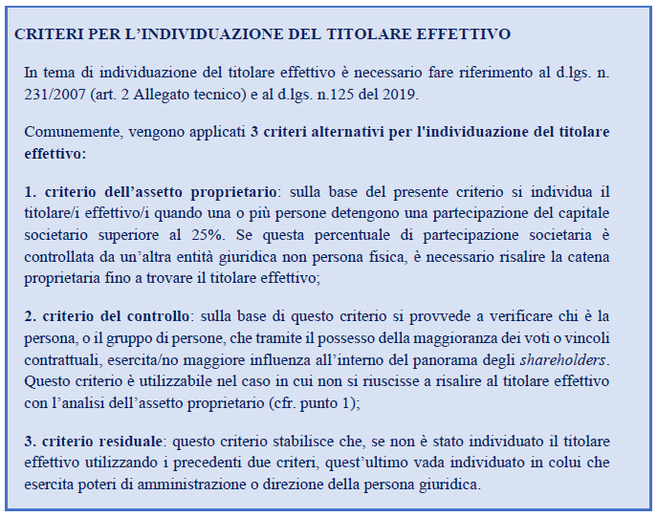

1. . Per la descrizione dei criteri, confrontare riepilogo esplicativo in calce al presente modulo, estratto dalla Circolare n. 27 del 15/09/2023 del Ministero dell’Economia e Finanza (MEF), pag. 10.
2. . Scegliere alternativamente una delle Opzioni proposte.